01.10.2012г. ВХОДНО НИВО
на
_________________________________________________ №___ от 9 клас, I група

1 зад: Съкрате 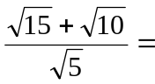

2 зад: Решете уравнението: 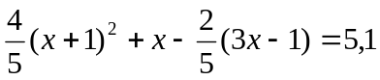

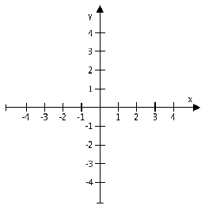
3 зад: Начертайте графиката на функцията y = 3x + 1

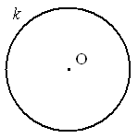
4 зад: Дадено е:
ABCD
k(O,r)
AB:BC:CD=2:5:6
P_{ABCD}=160cm.
AD=?

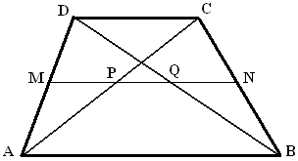
5 зад: ABCD – равнобедрен трапец
MN-средна отсечка
MN AC=P
MN BD=Q
AB=24
CD=16
a) MN, PQ=?
б) Ако k(O,r=5) – вписана, намерете лицето на трапеца.

КЪСМЕТ! ☺
01.10.2012г. ВХОДНО НИВО
на
_________________________________________________ №___ от 9 клас, II група

1 зад: Съкрате 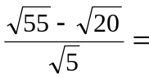

2 зад: Решете уравнението: 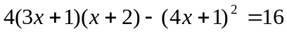

3 зад: Начертайте графиката на функцията y = - 2x + 3

4 зад: Дадено е:
ABCD
k(O,R)
A: B: D=2:3:6
BCD=?

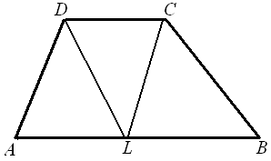

5 зад: ABCD – трапец
CL, DL – ъглополовящи
L z AB
AL=8
AB=22
а) AD, BD=?

б) Ако A=30° и CD=6, намерете лицето на трапеца.

КЪСМЕТ! J

